1. 环境安装

1.去oracle官网下载适合自己的jdk.我使用的JDK24

[https://www.oracle.com/cn/java/technologies/downloads/#jdk24-linux](https://www.oracle.com/cn/java/technologies/downloads/" \l "jdk24-linux)

2.打开终端进入到下载文件目录，我的是在下载目录

cd 下载

3.使用dpkg命令安装：

sudo dpkg -i jdk-24_linux-x64_bin.deb

等待安装完成

4.验证安装：

输入java --version,如果有版本号或相关信息输出就是安装成功，

类似：openjdk 11.0.28 2025-07-15   
 OpenJDK Runtime Environment (build 11.0.28+6-post-Ubuntu-1ubuntu124.04.1)   
 OpenJDK 64-Bit Server VM (build 11.0.28+6-post-Ubuntu-1ubuntu124.04.1, mixed mode, sharing)

如果没有，则是为安装成功

二、配置环境-设置JAVA_HOME

1.查找JDK确切安装位置，.deb通常会在/user/lib/jvm/目录下，通过以下命令查看

ls /usr/lib/jvm/

会有jdk-24或类似输出文件，我的jdk-24.0.2-oracle-x64

2.设置JAVA_HOME：

编辑您的用户配置文件（例如 ~/.bashrc），将路径添加到文件末尾。

nano ~/.bashrc

在文件最末尾，添加以下两行

export JAVA_HOME="/usr/lib/jvm/jdk-24.0.2-oracle-x64"

export PATH="$JAVA_HOME/bin:$PATH"

3.使配置生效

source ~/.bashrc

4.验证JAVA_HOME 检查变量是否正却设置：echo $JAVA_HOME

如果输出 /usr/lib/jvm/jdk-24.0.2-oracle-x64说明设置成功

三、编写我的第一个java程序

1.在桌面创建一个文件夹，命名为java_code,方便后续使用，



2.然后在该文件夹下新建HelloWorid.java文件，用电脑记事本打开

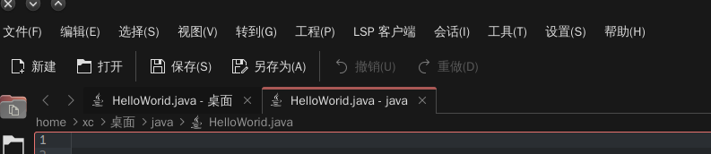

3.在里面写上第一个程序

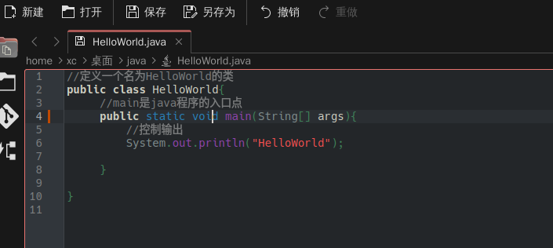

保存就完成了对源文件的编写

1. 编译源文件，找到刚刚编译的源文件，点击右键，选择在此位置打开终端 cd /path/to/your/code/directory

将/path/to/your/code/directory换成你的实际路径

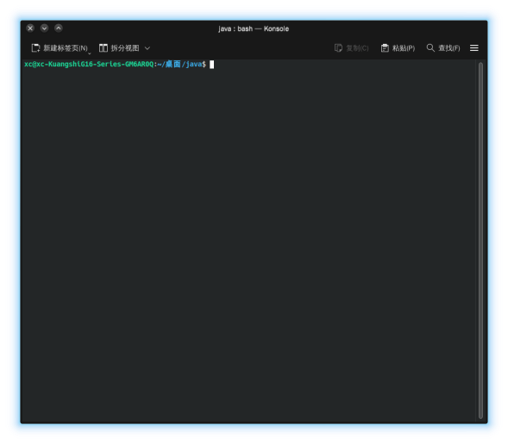

编译（compile）:

javac HelloWorld.java

如果成功：这条命令不会有任何输出，但你会发现在同一目录下生成了一个名为 HelloWorld.class

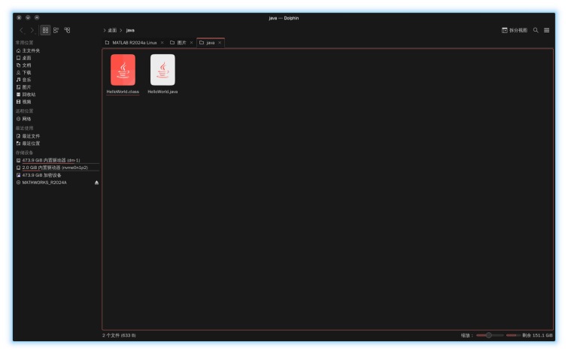

如果失败：终端会输出详细的错误信息（例如语法错误、拼写错误等），你需要根据提示修改你的 HelloWorld.java 文件。

1. 运行 使用 java 命令来运行编译好的字节码文件。 注意： 命令后面跟的是类名HelloWorld，而表示文件名HelloWorld.class。 java HelloWorld 如果成功，你将看到程序的输出！Hello, World from Linux!

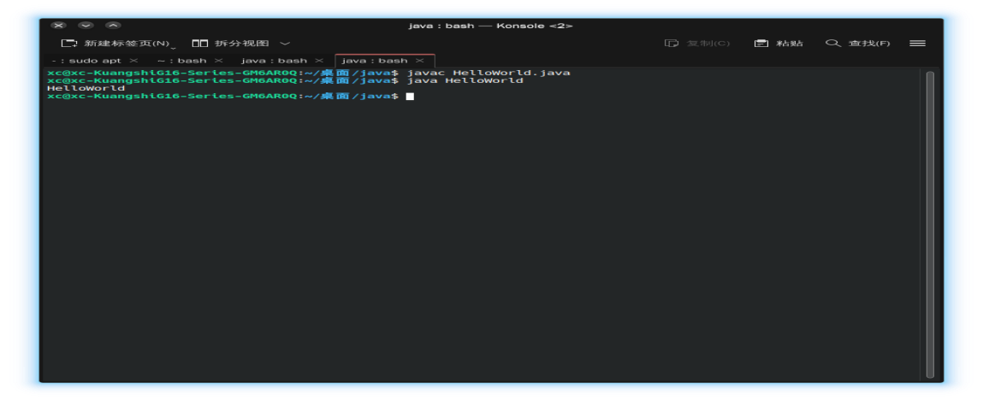

四、当然在一个ide上运行是更方便的

推荐使用IntelliJ IEDA

打开IDE,打开刚刚编译的文件，点击上面的绿色按钮运行即可